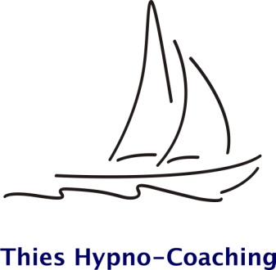 ©

**ungünstige Beeinflussung von Innen**

(z.B. unangemessene Glaubenssätze /Selbstwerträuber und -abwertungen

ungünstige Zielorientierungen- Prozess- vs. Ergebnisorientierung,

hemmende Gefühlszustände- Panik, Erstarren, Aggression

Altersregression)

**Fokus Zukunft**

(z.B. Gedanken/Bilder/

Gefühle)

**Fokus Vergangenheit**

(z.B. Gedanken/Bilder/

Gefühle)

**ungünstige Beeinflussung von außen**

(z.B. ungünstiges Verhalten von Coaches, Schiris, Medien, Zuschauer)

**FOCUS NOW**

**ungünstige Körperzustände**

(z.B. Traumata, die in Faszien abgespeichert sind)